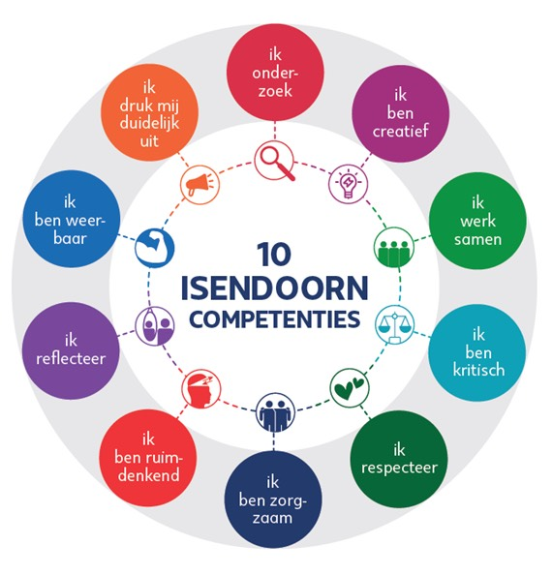
Mijn Ontwikkeling en Reflectie 3(t)hv 2022/2023

naam:
klas & mentor: schooljaar: 2022/2023

In dit document volg je jouw eigen ontwikkeling gedurende een schooljaar door steeds per periode en per onderdeel korte aantekeningen te maken en/of reflectievragen te beantwoorden. Je mag dit ook anders vormgeven, bv als vlog of blog.

Kies voor jouw tekst een eigen kleur!

LEERJAAR 2 => 3

Overdracht mentor 2=>3: schrijf hier op hoe jij volgens jouw vorige mentor klas 2 bent geëindigd. Kijk hiervoor naar het laatste woordrapport; wat ging goed, wat kan beter?

PERIODE 1 ZOMER-HERFST

Kennismaking: wie ben ik?


- Wat voor type leerling ben jij? Denk bv aan: ijverig/lui, last minute/well-organised, netjes/slordig, nieuwsgierig, initiatiefrijk, sociaal/op mijzelf, open-minded, creatief, efficiënt/chaotisch, etc.?

- Waar verheug je je op dit schooljaar? Waarom?
- Waar zie je tegenop dit jaar/wat vind je (of lijkt je) lastig? Waarom?
- Wat doe je naast school (hobby, bijbaan, etc) en hoeveel tijd kost dit?
- Wat verwacht je van je mentor?
- Is er iets dat je mentor over jou zou moeten weten? Schrijf dat hier op of vertel het hem of haar.

Kennismakingsgesprek met de mentor
Afspraken? Voornemens?
Tip: laat je nieuwe mentor je Portfolio zien.

Start Reflectie: de overstap van 2 naar 3

- Hoe heb je de overgang van klas 2 naar 3 ervaren/wat valt mee, wat valt tegen? Leg ook uit waarom.
- Wat vind je van deze nieuwe klas en met wie ga je vooral om?
- Welke (leer)doelen heb je jezelf gesteld voor dit schooljaar?
- Welke flexuren (stilte-of werk/vak-) kies je en waarom?
- Bestudeer de 10 Isendoorn Competenties (cirkel hierboven).
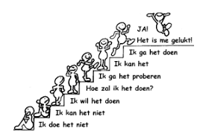
- Welke 2 beheers jij al heel goed? Geef voorbeelden waaruit dit blijkt.
- Welke 2 zou je nog verder willen ontwikkelen en waarom?
- Laat dit lezen aan een klasgenoot. Wat is zijn/haar reactie, oftewel, hoe ziet hij of zij jou?

Reactie van je mentor op dit eerste deel:

PERIODE 2 HERFST-KERST

Mentorgesprek (indien van toepassing)
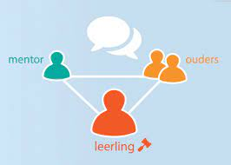
1e Driehoeksgesprek: 10 min gesprek

Conclusie? Afspraken? Voornemens?

PERIODE 3 KERST-VOORJAAR

Mentorgesprek (indien van toepassing)

Driehoeksgesprek (indien van toepassing)

Tussen Reflectie: hoe gaat het nu? en nadenken over je profielkeuze.
- Welke doelen die je jezelf had gesteld in je Start Reflectie heb je behaald?
- Welke (nog) niet?
- Wat/wie heb je nodig om je verder te ontwikkelen?

- Profielkeuze: welk profiel heb je gekozen en welke keuzevakken? Vul ze hieronder in en schrijf in de kolom Competenties die competenties op die je nodig denkt te hebben voor het betreffende vak |  | Vul hieronder in welk cijfer (van 1-10) je jezelf geeft voor deze Competenties
Vakken 4e klas | Competenties | Cijfer dat ik mijzelf geef voor deze Competentie

- Bezit jij voldoende competenties voor je gekozen vakken?
Zo ja, mooi!
Zo nee, wat ga/kun je hier aan doen?

PERIODE 4 VOORJAAR-MEI

Mentorgesprek (indien van toepassing)

2e Driehoeksgesprek: 10 min gesprek nav oa profielkeuze

Goede keuze gemaakt? Afspraken? Voornemens?

PERIODE 5 MEI-ZOMER

Mentorgesprek (indien van toepassing)

Driehoeksgesprek (indien van toepassing)

Eind Reflectie: terug-en vooruitkijken
- Waar ben je vooral trots op uit dit afgelopen schooljaar?
- Wat verwacht je van je profiel-en andere keuzevakken voor klas 4?
- Wat zijn je voornemens voor volgend schooljaar? Je kunt in je antwoord eventuele valkuilen noemen!

Reactie van je mentor:

